Муниципальное дошкольное образовательное учреждение «Детский сад №40»

Консультация для родителей
«Роль дошкольных учреждений и семьи в воспитании детей»
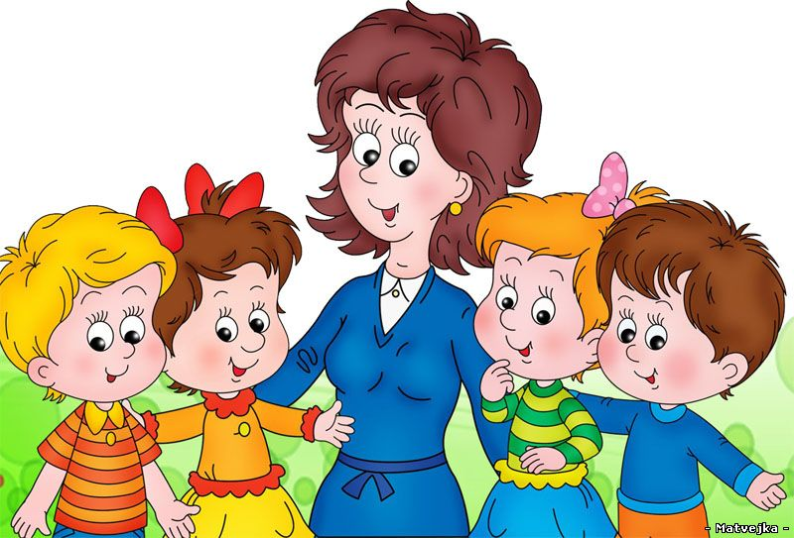
Подготовили: воспитатели
2 младшей группы №1
«Кнопочки»
Симдянкина Н.М.,
Бочкарева Т.А.

Саранск
«Воспитание – это многогранный процесс
постоянного духовного обогащения и обновления
- и тех, кто воспитывается, и тех, кто воспитывает»
В. А. Сухомлинский

Цель: повышение роли дошкольных учреждений и семьи в воспитании детей дошкольного возраста, создание необходимых условий для развития доверительных, ответственных отношений с семьями воспитанников, обеспечивающих целостное развитие личности дошкольника, повышение компетентности родителей в области воспитания.
Первым социальным институтом в жизни ребенка является семья. Из общения с близкими взрослыми ребенок получает свои первые знания. Вторым социальным институтом в жизни ребенка является детский сад. Детский сад - первое общественное учреждение, куда попадает ребенок. Там он с помощью «грамотного» воспитательного подхода легко усваивает процесс воспитания.
Семья играет важную роль в формировании личности человека. Родители - первые воспитатели и учителя ребенка, поэтому их роль в формировании его личности огромна. Воспитывать своего ребенка - великое искусство, так как сам процесс воспитания - это непрерывная работа сердца, разума и воли родителей. Им приходится повседневно искать пути подхода к ребенку, думать над разрешением многих конкретных ситуаций, выдвигаемых жизнью, но не всегда удается найти правильное решение. Воспитать настоящего Человека - непростое дело; оно требует и времени и сил, и знаний, и определенных навыков. Только доброе любящее сердце в тесном союзе с разумом, обогащенное опытом и наукой, может успешно содействовать воспитанию, формированию юной личности. Каждый современный родитель должен понимать, что всестороннее воспитание ребенка, подготовка его к жизни в обществе - главная социальная задача, решаемая не только детским садом, но и прежде всего семьей. В семье ребенок приобретает первый социальный опыт. Если родителям свойственна широта интересов, действенное отношение ко всему происходящему в стране, в мире, то и ребенок, разделяя их настроение, приобщаясь к их делам и заботам. Велико влияние семейного микроклимата на становление личности человека. В спокойной обстановке и ребенок спокоен, ему свойственно чувство защищенности, эмоциональной уравновешенности. Ребенок по своей природе активен и любознателен, он легко впитывает все, что видит и слышит вокруг, ему передается настроение взрослых. Важно, какие эмоциональные впечатления он получает: положительные или отрицательные. Какие проявления взрослых он наблюдает: сердечность, заботу, нежность, приветливые лица, спокойный тон, юмор или суету, взвинченность, ворчливость, зависть, мелочность, хмурые лица. Все это своеобразная азбука чувств - первый кирпичик в будущем здании личности.
В современном обществе все более заметной стала тенденция разделения функций воспитания в образовательном учреждении и в семье. Педагоги сетуют на то, что родители не уделяют должного внимания своему ребенку. Родители в свою очередь жалуются, что их ребенок не получает того, что они ожидали от данного ДОУ. Порой срабатывает старый стереотип: педагоги считают, что это родители должны нам помогать, а родители придерживаются такого взгляда: мы отдаем ребенка в детский сад, а вы его воспитывайте, и педагоги принимают это как социальный заказ, при этом испытывая трудности в личном взаимодействии с родителями. В последнее время это чаще всего вызвано социальным расслоением общества.
Для того чтобы прокормить семью, родители работают с утра до ночи, а воспитание возлагают на бабушек, дедушек педагогов и воспитателей. Ребенок сыт, одет, обут, получает знания, но почему-то вдруг возникают проблемы в поведении ребенка дома, в садике. Всем становится непонятно, почему так, ведь они прикладывают массу усилий, для того чтобы их чаду было хорошо. А ответ прост, ребенку в семье не хватает родительского внимания, материнского тепла, отцовского воспитания. Когда ребенок чувствует внимание к себе, заботу, он как бы защищен, у него возникает такое чувство, и тогда он направляет свои силы на развитие и познание окружающего мира.
Находясь в детском саду в компании сверстников и общаясь с ними, ребенок общается со сверстниками по общим правилам. Среди сверстников он находит себе товарищей равных по интеллекту, силе, детей со схожими интересами. Вместе они выбирают правила игры, учатся согласовывать и прислушиваться к требованиям других детей. К тому же, родителям не так часто, как ребенку, хочется играть в детские игры, как нужно это ребенку. Со сверстниками ребенок играет чаще. Его сверстники, как и он, так же полны сил и энергии, поэтому ребенку в их компании играть намного интересней, чем с быстро утомляемым взрослым. С помощью игры ребенок развивает коммуникативные навыки, учиться подчиняться и выполнять правила других, учиться считаться с чужим мнением. Но общаться с ровесниками труднее, чем с близким взрослым. Взрослый угадывает чувства, и желания своего ребенка, а сверстники же плохо понимают и формулируют даже собственные чувства и желания. Поэтому маленькие дети часто ссорятся между собой. Они не умеют знакомиться, не знают, как обратиться к другому ребенку, когда и как надо отказать. Всем этим правилам ребенок легко обучается в детском саду.
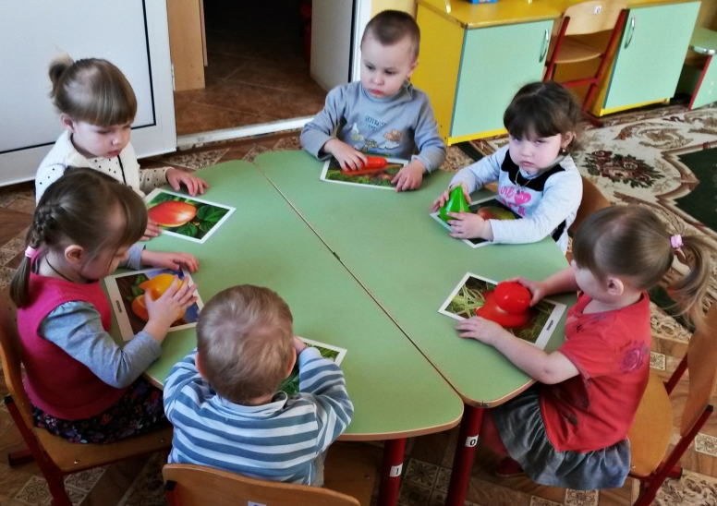
Если вдуматься, то детский сад дает ребенку, в общем-то, немало. В детском саду проводятся разнообразные занятия, направленные на всестороннее развитие ребенка: занятия по рисованию, лепке, конструированию, развитию речи, ознакомление с художественной литературой, формированию основ математических представлений. Присутствуют и занятия, направленные на физическое развитие ребенка: музыкальные и физкультурные занятия. Помимо того, во многих садиках всем желающим предлагается комплекс дополнительных занятий: ритмика, хореография, организуется кружковая работа по углубленному обучению и развитию детей определённой направленности. Обеспечить ребенку такое разнообразие в домашних условиях просто невозможно, так или иначе придется водить малыша в центр дополнительного образования детей.
В затруднительных случаях родители обращаются за советом к педагогу. Воспитатели дошкольных учреждений хорошо знают закономерности развития ребенка дошкольного возраста, методы его воспитания и делают все возможное для оказания помощи молодым родителям в овладении основами педагогических знаний. Мы, педагоги, стараемся советовать родителям - какую литературу почитать с ребенком дома, на какие качества и особенности его развития обратить внимание и т. д. Для этого используются все многообразие существующих форм работы с родителями: школы молодых родителей, беседы (консультации), семинары-практикумы, досуги, поручения родителям и др.
Родители должны понять мысль А. С. Макаренко о том, что «воспитание детей - самая важная область нашей жизни... Правильное воспитание - это наша счастливая старость, плохое воспитание - это наше будущее горе, это наши слезы, это наша вина перед другими людьми, перед всей страной». Воспитание своего ребенка следует рассматривать не как личное дело, а как исполнение гражданского долга перед обществом. Воспитывая детей, родители формируют личность будущих тружеников, граждан, будущих отцов и матерей; в успехе заинтересованы не только они сами, но общество в целом. В исключительных случаях, когда родители не могут создать необходимых условий для воспитания детей, им оказывает помощь государство.
Успешным воспитание детей в семье может быть лишь тогда, когда родители ясно понимают его цель и задачи, пути и средства их осуществления. Это необходимо для установления единства воспитательных воздействий в семье и детском саду. Надо отдавать себе ясный отчет относительно своих собственных родительских желаний. Родители должны ясно представлять себе, кого они хотят воспитать из своего ребенка, какого человека, какими качествами наделить его. Чтобы правильно воспитывать ребенка, надо хорошо знать и понимать его, а для этого необходимы педагогические знания. Они помогут родителям в правильном анализе поведения ребенка, выборе верных путей для его воспитания.
Родители должны иметь авторитет в глазах ребенка, без этого воспитание невозможно. Основой родительского авторитета является гражданское лицо родителей, их жизнь, работа, поведение, чувство ответственности за свою семью перед обществом. Наиболее авторитетны те родители, которые успешно сочетают трудовую и общественную деятельность с семейными обязанностями, проявляют интерес и внимание к жизни своих детей, умело и тактично руководят их жизнью и развитием.
Правильное отношение родителей к детям заключается в умении сочетать ласку, мягкость, и нежность со строгой последовательной требовательностью, учитывающей возможности ребенка, особенности возраста. Следовательно, тон взаимоотношений родителей с детьми должен сочетать спокойствие, уравновешенность, приветливость с решительностью и деловитостью. Правильно относиться к ребенку - это значит уважать в нем человека, пусть пока еще маленького, с малым жизненным опытом и знаниями, уважать его права на внимание к нему взрослых, на общение с ними, на условия для разнообразной деятельности.
И в то же время на фоне этих разногласий отмечается все возрастающее стремление родителей дать своему ребенку все самое лучшее. В ДОУ в свою очередь отмечается рост инновационных процессов, способствующих совершенствованию системы дошкольного образования.

Литература:
Цветкова Т.В. Социальное партнерство детского сада с родителями. - М., ТЦ Сфера, 2013

